НАЦІОНАЛЬНИЙ ТЕХНІЧНИЙ УНІВЕРСИТЕТ УКРАЇНИ

«КИЇВСЬКИЙ ПОЛІТЕХНІЧНИЙ ІНСТИТУТ»

Кафедра конструювання електронно-обчислювальної апаратури

**КУРСОВА РОБОТА**

з дисципліни ___Схемотехніка аналогової та цифрової радіоелектронної апаратури__

на тему:_______ Генератор сигналів на arduino__________________________________

_________________________________________________________________________

Студента ІІ курсу групи ДК-51

Напряму підготовки: Радіоелектронні апарати

Спеціальності: Радіоелектронні апарати та засоби

_______________Леонов Д. В._________________

(прізвище та ініціали)

Керівник:

________ доц., к.т.н. Короткий Є.В._________

(посада, вчене звання, науковий ступінь, прізвище та ініціали)

Національна оцінка: ________________

Кількість балів: ____ Оцінка: ECTS _____

Члени комісії: _____________ ___доц., к.т.н. Короткий Є.В.___

(підпис) (вчене звання, науковий ступінь, прізвище та ініціали)

_____________ _________________________________

(підпис) (вчене звання, науковий ступінь, прізвище та ініціали)

Київ - 2017 рік

**ЗМІСТ**

Перелік умовних скорочень….…... 3

Вступ….…... 4

Розділ 1. Вибір та дослідження принципової схеми приладу. 5

1.1 Принцип роботи операційного підсилювача. 6

1.2. Принцип роботи схеми підсилення. 9

1.3 Принцип роботи R-2R ЦАП. 11

1.4 Принцип роботи елементів керування та індикації. 12

Розділ 2. Розрахунок принципової схеми приладу.…. 13

Розділ 3.Моделювання роботи пристрою.…. 16

Розділ 4. розробка та дослідження конструкції приладу.…. 19

Висновок…. 24

Перелік використаних джерел…. 25

**ПЕРЕЛІК УМОВНИХ СКОРОЧЕНЬ**

**ОП –** операційний підсилювач.

**ЗЗ** – зворотний зв’язок.

**ЦАП –** цифро-аналоговий перетворювач

**НЗЗ –** негативний зворотній зв’язок

**ВСТУП**

Завданням на курсову роботу є реалізація працюючої схеми пристрою на базі плати Arduino uno, який буде генерувати на виході сигнал різної форми (синусоїду, пилку, трикутний та імпульсний сигнали).

Даний пристрій може бути використаним для налагодження та перевірки електронних компонентів.

Завданням курсової роботи є:

* Вибрати та дослідити принципову схеми приладу, розібратися з принципом її роботи.
* Розрахувати параметри принципової схеми.
* Просимулювати схему приладу.
* Розробити друкований вузол приладу.Виконати фотозвіт про виконану роботу.

**РОЗДІЛ 1**

**ВИБІР ТА ДОСЛІДЖЕННЯ ПРИНЦИПОВОЇ СХЕМИ ПРИЛАДУ**

На **рис. 1.1** зображена схема приладу. При натисканні однієї з кнопок, на один із аналогових входів (в залежності від натисненої кнопки) плати Arduino поступає імпульс. Отриманий імпульс повідомляє платі, який саме сигнал формувати на цифрових виходах d0 – d7 (вказано на принциповій схемі). Цифровий сигнал через R-2R ЦАП формує аналоговий сигнал, що треба підсилити. Підсилення виконується в схемі підсилення, принцип якої буде розглянутий далі.

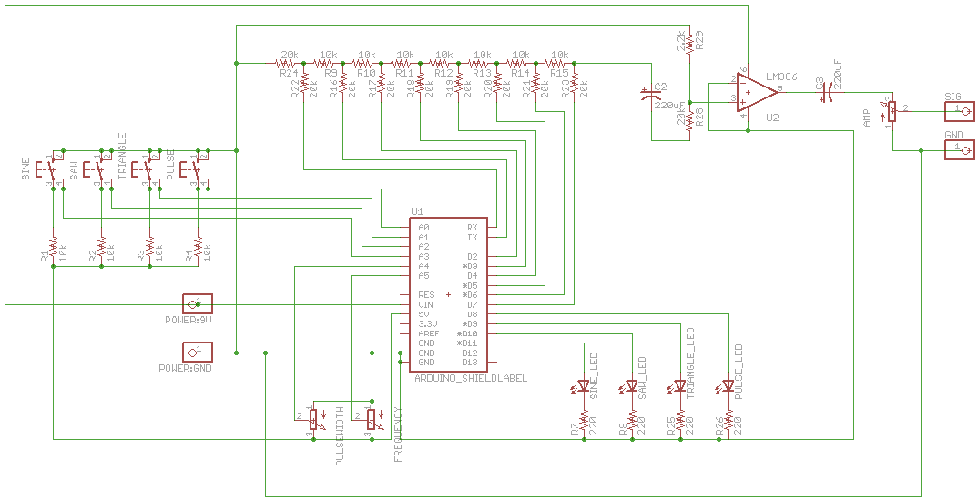

Схема підсилення

***Рисунок 1.1*** *Схема електрична принципова приладу*

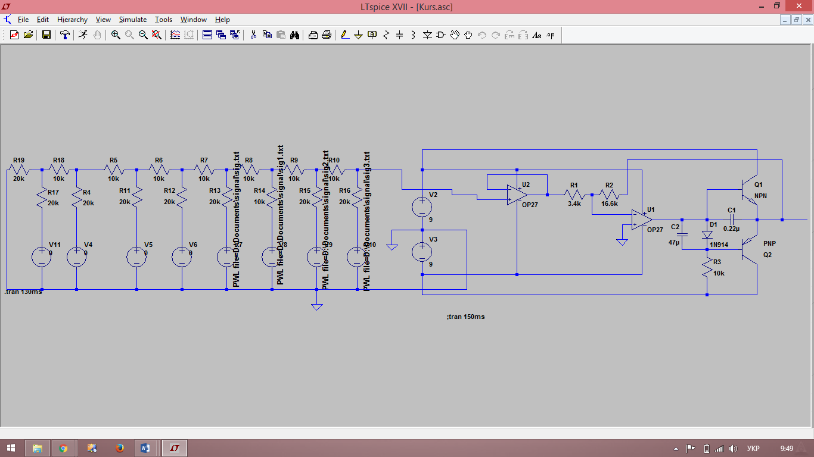

***Рисунок 1.2*** *Схема електрична принципова приладу (Схема підсилення)*

**1.1 Принцип роботи підсилювача**

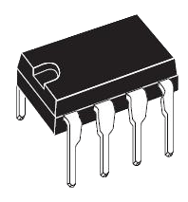Вхідний двокаскадний підсилювач побудований на основі мікросхеми TL072CN (**рис. 1.3**).

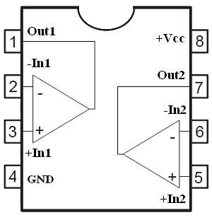***Рисунок 1.3*** *Мікросхема TL072CN*

***Рисунок 1.4*** *Розташування виводів TL072CN*

***Таблиця 1.5*** *Призначення виводів TL072CN*

|  |  |
| --- | --- |
| *№* | *Призначення* |
| 1 | Вихід 1 |
| 2 | Інвертуючий вхід 1 |
| 3 | Неінвертуючий вхід 1 |
| 4 | «-» Живлення (загальний) |
| 5 | Неінвертуючий вхід 2 |
| 6 | Інвертуючий вхід 2 |
| 7 | Вихід 2 |
| 8 | «+» Живлення |

TL072CN – двоканальний операційний підсилювач широкого застосування для роботи в побутовому діапазоні температур (0 … + 70 °С). Основні характеристики даної мікросхеми наведено в **таблиці 1.6**.

***Таблиця 1.6*** *Основні характеристики TL072N*

|  |  |  |  |
| --- | --- | --- | --- |
| *Параметр* | *Мін.* | *Тип.* | *Макс.* |
| Напруга зміщення |  | ±2mV | ±7mV |
| Синфазний вхідний струм |  | 20nA | 150nA |
| Дифференційний вхідний струм |  | ±2nA | ±30nA |
| Вихідний струм | 20mA | 40mA | 60mA |
| Коефіцієнт послаблення синфазних шумів | 70dB | 85dB |  |
| Коефіцієнт підсилення за напругою |  | 50V/mV | 100V/mV |
| Коефіцієнт гармонічних спотворень |  | 0,02% |  |
| Струм споживання |  | 0,7mA | 2,0mA |
| Швидкість наростання |  | 0,3V/µS | 0,6V/µS |
| Гранична частота |  | 0,7MHz | 1,1MHz |

***Таблиця 1.7*** *Граничні режими TL072N*

|  |  |
| --- | --- |
| Напруга живлення | +32V або ±16V |
| Вхідна напруга | -0,3..+32V |
| Диференційна вхідна напруга | 32V |
| Вихідний струм | 40mA* |
| Діапазон температур | 0..+70°С |

*Вихідний струм короткого замикання обмежений внутрішньо.

Оскільки прилад функціонує на основі ОП, спочатку розберемо принцип його роботи.

Операційний підсилювач – це підсилювач постійного струму з диференційним входом, що має високий коефіцієнт підсилення. Призначений для виконання різноманітних операцій над аналоговими сигналами, переважно, в схемах з від’ємним зворотним зв’язком. ОП має дуже великий вхідний опір, малий вихідний опір.

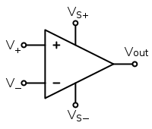

***Рисунок 1.8*** *Позначення ОП на схемах*

На **рис. 1.8** показане зображення ОП на схемах, де:

* V+ — неінвертуючий вхід;
* V-— інвертуючий вхід;
* Vout — вихід;
* VS+ — плюс джерела живлення (також може позначатися як VDD, VCC, або VCC+).
* VS-: мінус джерела живлення (також може позначатися як VSS, VEE, або VCC-).

Операційний підсилювач підсилює різницю напруг прикладених до його входів:

),

де *k* – коефіцієнт підсилення ОП, який може сягати значень порядку десятків мільйонів.

Коли вхідна напруга V+ більша за вхідну напругу V- напруга на виході буде додатна, а якщо навпаки – то від’ємна.

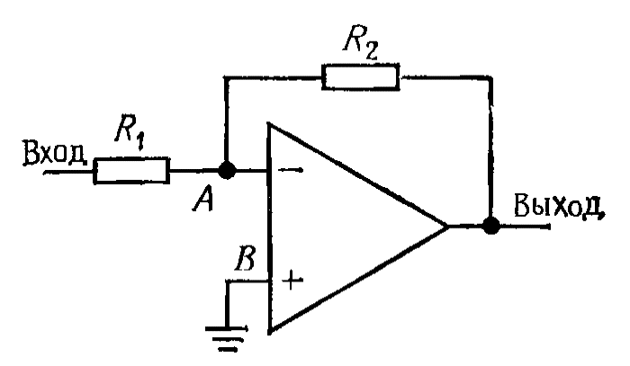На ОП можна реалізувати інвертуючий та неінвертуючий підсилювач. Нас цікавить перший, принципова схема якого зображена на **рис. 1.9**.

***Рисунок 1.9*** *Інвертуючий підсилювач на ОП*

При створенні від'ємного зворотного зв'язку, коефіцієнт підсилення зменшується. Під поняттям «зворотний зв’язок» розуміється процес передачі вихідного сигналу ОП назад на вхід. В залежності від того на який вхід (інвертуючий або неінвертуючий) передається сигнал з виходу ОП, розрізняють «негативний зворотний зв'язок» та «позитивний зворотний зв'язок». При цьому, для регулювання коефіцієнта підсилення використовують подільник з опорів R2 і R3. Коефіцієнт підсилення визначається за формулою:

В даний час ОП отримали широке застосування, як у вигляді окремих мікросхем, так і у вигляді функціональних блоків — у складі складніших мікросхем. Така популярність обумовлена тим, що ОП є універсальним блоком з характеристиками, близькими до ідеальних, на основі якого можна побудувати безліч різноманітних електронних вузлів.

**1.2 Принцип роботи схеми підсилення**

Схема підсилення зображена на **рис. 1.10**.

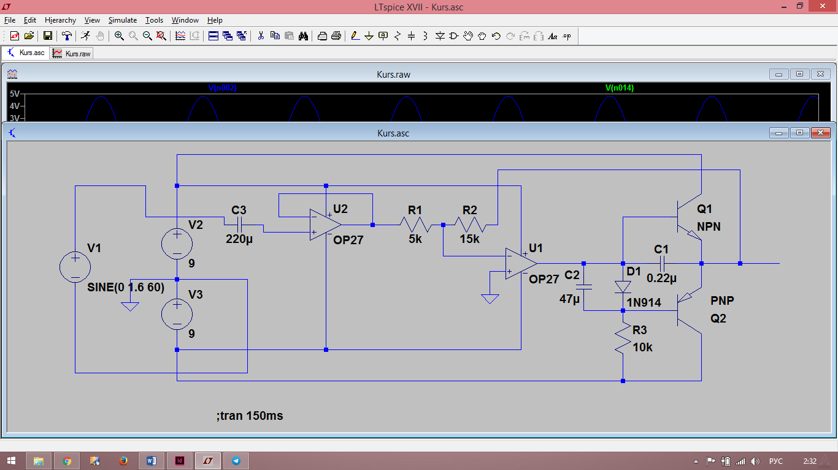

***Рисунок 1.10*** *Схема підсилення (спрощений R-2R ЦАП)*

Перший ОП зліва допомагає скоротити завантаження вхідних RC-ланцюжків, які необхідні для видалення з вхідного сигналу напруги зсуву, що дозволить запобігти посиленню і подачу напруги постійного струму. Без цього операційного підсилювача, що фільтрує ланцюжок буде скорочувати частотні характеристики в області нижніх частот , і виділяти верхні частоти.

Другий операційний підсилювач працює як інвертуючий підсилювач, коефіцієнт підсилення якого контролюється потенціометром 20 кОм. Це необхідно для регулювання амплітуди сигналу. Як правило, резистори зворотного зв'язку інвертуючих операційних підсилювачів встановлюються безпосередньо між виходом підсилювача і інверсним входом.

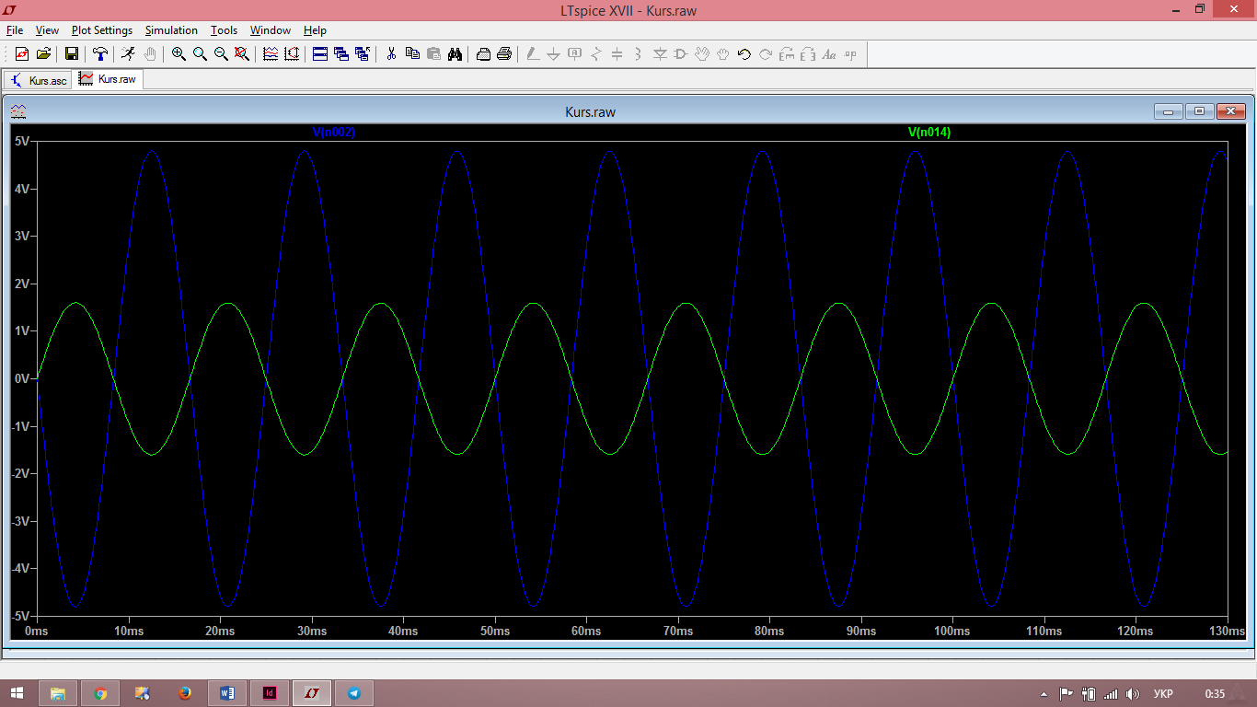На **рис. 1.11** зображено підсилення вхідного сигналу (синусоїдальний сигнал зеленого кольору з амплітудою 1,6 В) інвертоване.

***Рисунок 1.11*** *Підсилення вхідного сигналу*

На **рис. 1.12** показано підсилення вхідного сигналу при надто великому зміщенні. Тоді вихідний сигнал "відсікається зверху і знизу". Можна зменшити підсилення, тоді сигнал не буде спотворюватися.

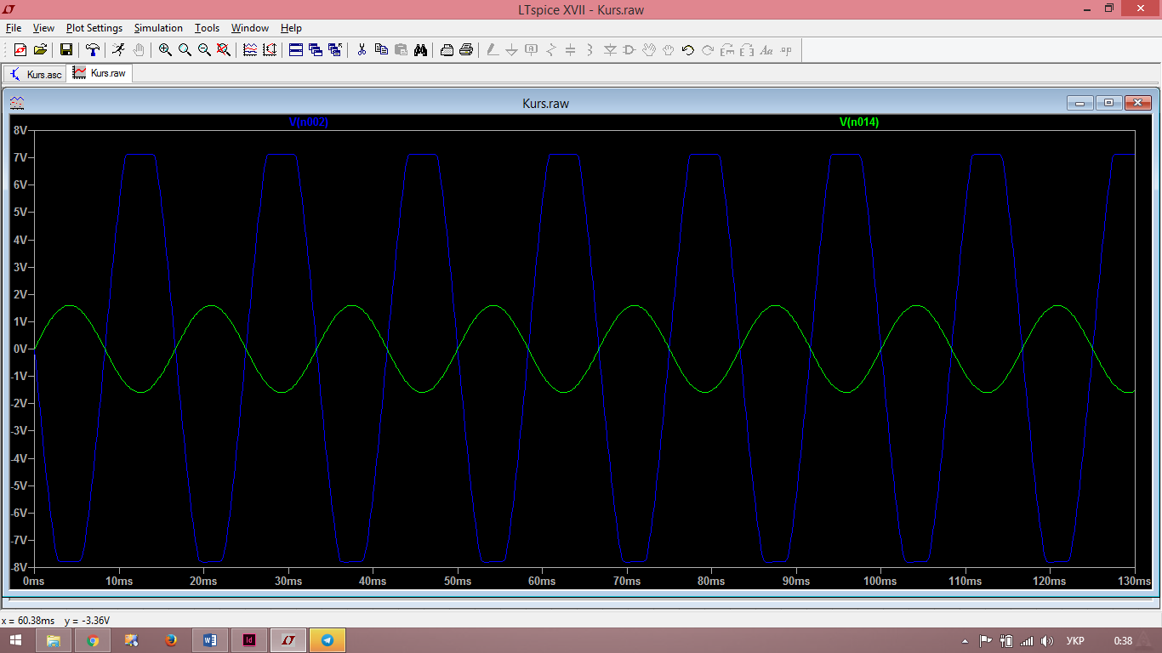

***Рисунок 1.12*** *Підсилення вхідного сигналу з надто великим підсиленням*

Як бачимо, щоб вхідний сигнал підсилити найкраще і без спотворень, потрібно тримати підсиленій сигнал в межах 7 В.

Резистори R2 і R3 утворюють подільник напруги, завдяки якому на івертуючому вході ОП присутня керована напруга напруга.

**1.3 Принцип роботи R-2R ЦАП**

У матриці резисторів R-2R формується ряд напруг, що відрізняються один від одного рівно в два рази. Розглянемо цей механізм. В кінці резистивного ланцюжка знаходяться два резистора з опором 2R. Ці резистори одним кінцем з'єднані один з одним, інші кінці приєднані до корпусу схеми, тобто резистори з'єднані паралельно. В результаті їх загальний опір – один R. При з'єднанні резистора R і паралельного з'єднання двох резисторів 2R утворюється подільник напруги з коефіцієнтом ділення 2. В результаті напруга на його виході буде в два рази менше напруги на його вході.

Загальний опір подільника становить 2R, так як опори R в ньому з'єднані послідовно. В результаті в наступній ланці матриці ситуація повторюється. Знову утворюється паралельне з'єднання двох резисторів 2R і знову утворюється подільник напруги в два рази. Так як напруги в вузлах матриці R-2R відрізняються один від одного рівно в два рази, то і струм через резистори 2R буде відрізнятися рівно в два рази, тобто підкорятися бінарному закону. Якщо тепер ці струми подавати або не подавати на вхід аналогового суматора на ОУ залежно від вхідного двійкового числа, то ми отримаємо цифро-аналоговий перетворювач.

**1.4. Принцип роботи елементів керування та індикації**

З елементів керування наявні безтактові кнопки – 4шт., керуючі потенціометри – 3шт. Елементи індикації представлені чотирьома світлодіодами, що сигналізують про те, який зараз генерується сигнал. При натисканні однієї з кнопок на аналоговий вхід плати ардуіно приходить сигнал, і вона починає генерувати сигнал через R-2R ЦАП цифровими виходами d0 – d7.

Аналогові входи A0 – A3 відповідають керуючим кнопкам, що викликають генерацію сигналу. A0 – прямокутний сигнал, A1 – трикутний сигнал, A2 – пилообразний сигнал, A3 – синусоїдальний сигнал.

За індикацію відповідають світлодіоди, що підключені до цифрових виходів

d8 – d11. d8 – прямокутний сигнал, d9 – трикутний сигнал, d10 – пилообразний сигнал, d11 – синусоїдальний сигнал.

**РОЗДІЛ 2**

**РОЗРАХУНОК ПРИНЦИПОВОЇ СХЕМИ ПРИЛАДУ**

*R-2R ЦАП:*

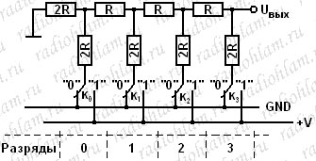Розглянемо матрицю, зображену на малюнку зліва.

Очевидно, що якщо всі ключі знаходяться в положенні "0", то вихідна напруга буде дорівнювати нулю. Можна порахувати, що якщо ключ нульового розряду встановлено в положення "1", а всі інші в положення "0", то

*U вих = V * 1/16*,

якщо ключ першого розряду має значення "1", а всі інші в положення "0", то

*U вих = V * 1/8*,

якщо ключі нульового і першого розрядів встановлені в положення "1", а всі інші в положення "0", то

*U вих = V * (1/16 + 1/8)*, і так далі ...

У загальному випадку отримаємо:

*U вих = V * (А0 * 1/16 + А1 * 1/8 + А2 * 1/4 + А3 * 1/2)*, де А i = 1, якщо відповідний ключ (Кi) знаходиться в положенні " 1 "і Аi = 0, якщо відповідний ключ знаходиться в положенні" 0 ".

Тобто, замикаючи різними способами ключі К0 ... К3 (або, інакше кажучи, подаючи на вхід чотирьохбітним число A3A2A1A0) ми можемо отримати 24 = 16 різних значень вихідної напруги (від U вих = 0 до U вих = V * (1-1 / 16) з кроком Δ = V * 1/16).

Таким чином, дана схема є простим паралельним чотирьохбітним цифро-аналоговим перетворювачем. Аналогічно можна побудувати восьми, десяти, дванадцяти і взагалі n-бітний ЦАП.У загальному випадку, для n-бітного ЦАП матимемо: *U вих = V * Σ (Ai * 1 / 2n-i)*, де i - номер розряду (i = 0, 1, 2 ... n-1), Ai = 1, якщо відповідний ключ замкнутий на шину живлення та Ai = 0, якщо відповідний ключ замкнутий на загальний провід. Крок в цьому випадку визначається за формулою: Δ = V / 2n, де n - загальне число розрядів.

*Коефіцієнт підсилення за напругою Ku:*

Інвертуючий підсилювач (необхідно розрізняти поняття "опе­раційний підсилювач" і "підсилювач, виконаний на операційному підсилювачі"), схему якого зображено на рис. 2.1, змінює знак вихідного сигналу відносно вхідного. Він створюється введенням паралельного НЗЗ за допомогою резистора *R2* на інвертуючий вхід ОП – на цей вхід подається частина вихідного сигналу з дільника *R2, R1.*

Неінвертуючий вхід з'єднується із спільною точкою схеми (точкою з нульовим потенціалом). Вхідний сигнал через резистор *R1*подається на інвертуючий вхід ОП.

Кола  живлення і кола корекції нуля на рис. 2.1 не показані.

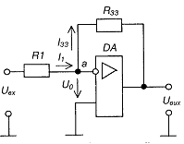

**Рис. 2.1**– Інвертуючий підсилювач на ОП

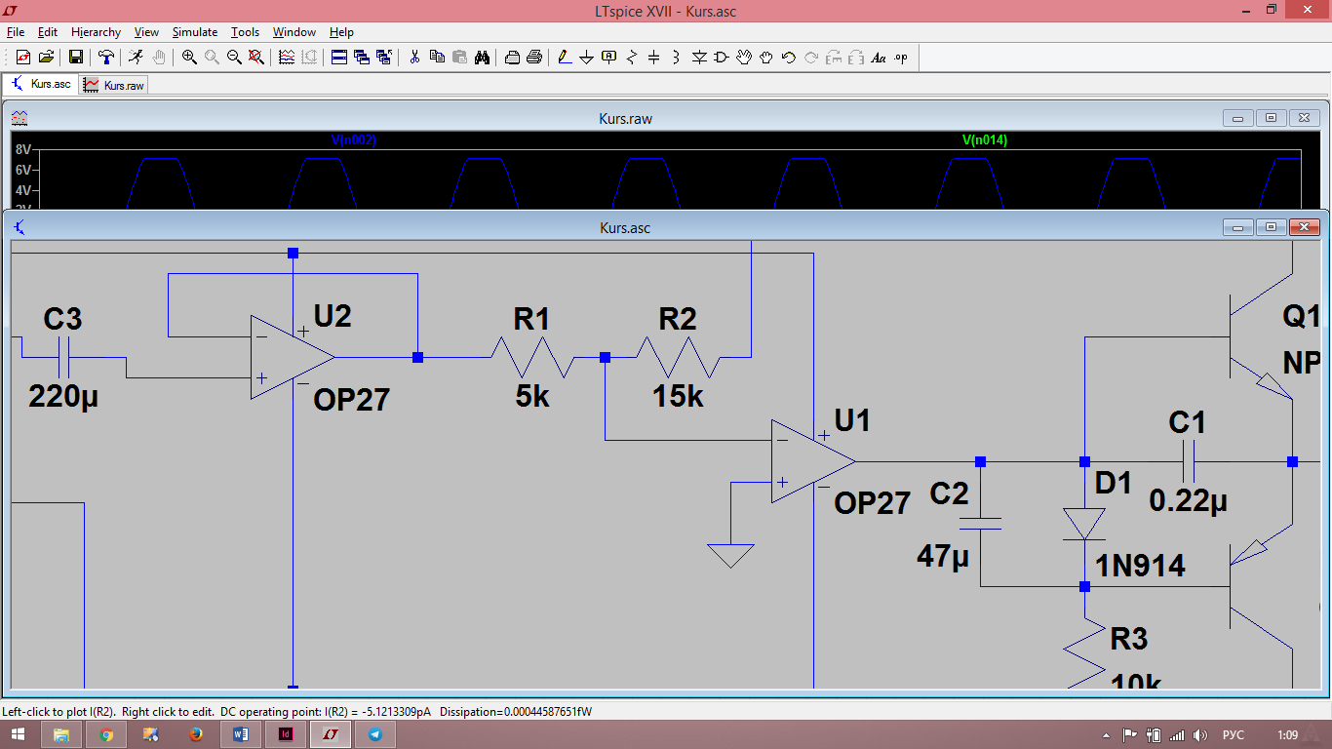

**Рис. 2.2** – Інвертуючий підсилювач на ОП реалізований в симуляції ( другий контакт резистора R2 підключений до виходу схеми)

Виходячи з наведеного вище, а саме: вважаючи ОП за ідеальний, при аналізі схем з ОП слід виходити з таких положень:

1) коефіцієнт підсилення ОП нескінченний;

2) входи ОП струму не споживають (*Rвx 0П*= ∞);

3) у вихідних колах ОП падіння напруги відсутнє (*Rвиx 0П* = 0);

4) якщо ОП охоплено НЗЗ і він працює у лінійному режимі (в режи­мі підсилення, а не насичення), різниця потенціалів між його входами *Uвx 0П*= *U0*= 0.

Реально *Uвx ОП = U0* нулю не дорівнює. Але це настільки незначна ве­личина, що для більшості схем на ОП нею можна знехтувати. Дійсно, якщо, наприклад, *Uвих ОП* = 10В, *К UОП* = 100000, то *U0*= 100 мкВ!

Оскільки на неінвертуючий вхід подана напруга *UH* = 0 (він з'єдна­ний з нульовою точкою), a *U0*= 0, то і потенціал інвертуючого входу також дорівнює нулю (віртуальний нуль). У результаті джерелом вхідно­го сигналу пристрій сприймається як *R1* – вхідний опір підсилювача дорівнює величині опору резистора *R33*.

За першим законом Кірхгофа для вузла *а* маємо:

*І1 = І2*.

Тобто,

ОП, забезпечуючи рівність *U*0= 0, створює на виході таку напругу, щоб відвести струм *І1* через резистор *R2.*

Тоді

.

Отже, *КU* залежить лише від співвідношення опорів резисторів дільника НЗЗ. Знак «–» вказує на інверсію вхідного сигналу. Вхідний опір схеми дорівнює величині *R1*.

*Розрахунок Ku реальної схеми:*



**Рис. 2.2** – Інвертуючий підсилювач на ОП реалізований в симуляції ( другий контакт резистора R2 підключений до виходу схеми)

R1 = 5 kOm

R2 = 15 kOm

Ku = -R2/R1 = - 15 kOm/ 5 kOm = 3

**РОЗДІЛ 3**

**МОДЕЛЮВАННЯ РОБОТИ ПРИСТРОЮ**



Схема підсилення

***Рисунок 3.1*** *Схема електрична принципова приладу*



***Рисунок 3.2*** *Схема електрична принципова приладу(Схема підсилення)*

На останній схемі зображено спрощене подання плати Arduino, як восьми джерел постійної напруги. Реалізовано 8-бітний R-2R ЦАП, але для спрощення симуляції принципу роботи, використовується лише 4 біти. Далі, на рисунку 3.3. наведено симуляцію для додатного напівперіода 4-бітної синусоїди.

**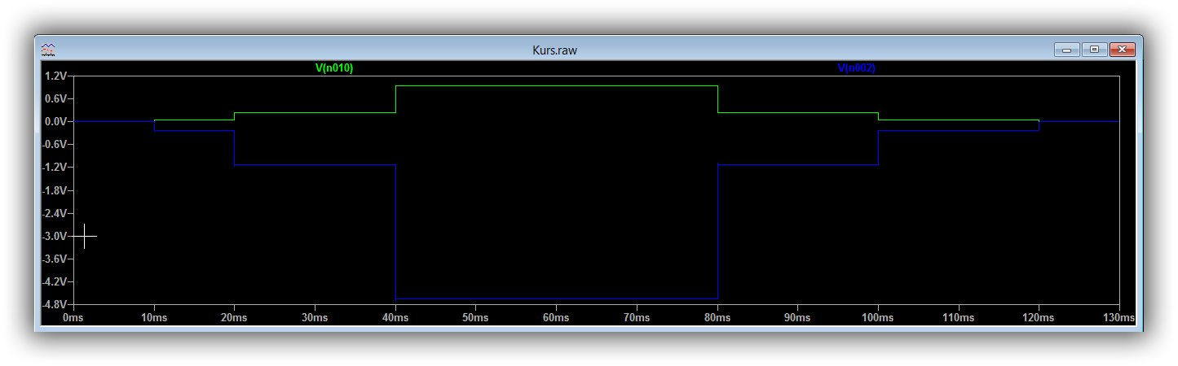*Рисунок 3.3.*** *Додатній напівперіод**4-бітної синусоїди на вході (зелена ламана) і на виході (синя ламана)*

На виході бачимо інвертований підсилений сигнал, що відповідає теоретичному. Далі просимулюємо спрощену форму схеми, але вже з сформованим сигналом на принципі синусоїди, що відповідає тому, який буде сформований на реальній схемі.

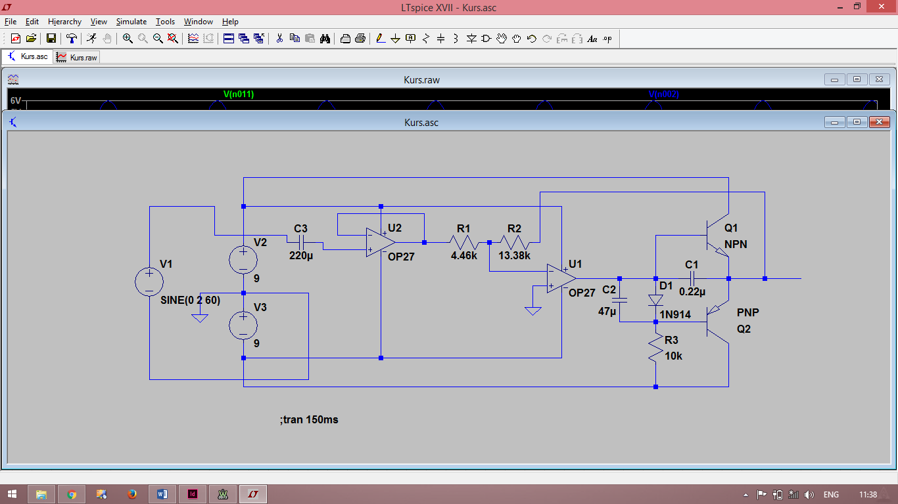

***Рисунок 3.4.*** *Спрощена схема з сформованим синусоїдальним сигналом*

***Рисунок 3.5.*** *Симуляція схеми з рис. 3.4.*

На рисунку 3.5. зелена синусоїда – вхідний сигнал 2 В, синя – вихідний 6 В. Маємо підсилений інвертований сигнал, що відповідає правильній роботі схеми.

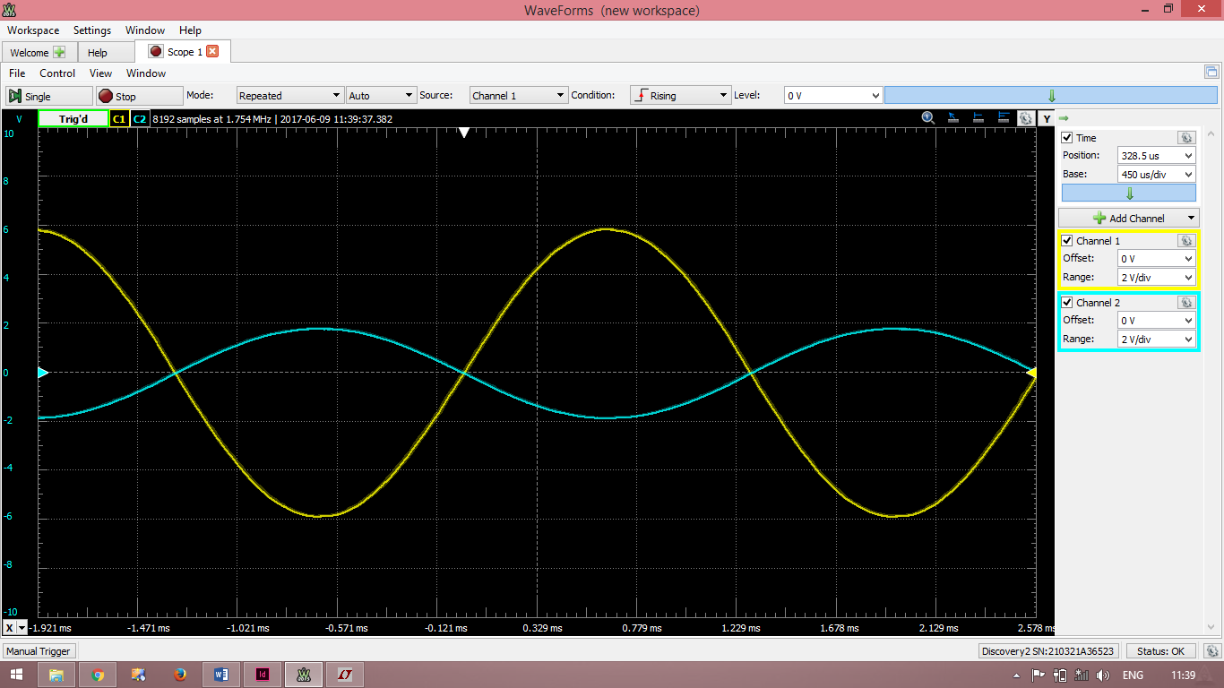

***Рисунок 3.6.*** *Реальні вхідний і вихідний сигнали (синій – вхідний, жовтий – вихідний)*

**РОЗДІЛ 4**

**РОЗРОБКА ТА ДОСЛІДЖЕННЯ КОНСТРУКЦІЇ ПРИЛАДУ**

Була виготовлена плата розмірами 100x50 мм на перфорованій основі з односторонньою металізацією. Плата розроблена так, щоб бути сумісною з платою ардуіно.

Використана елементна база:

* Плата Arduino uno r3 – 1шт.
* Мікросхема TL072СN – 1шт.
* Резистори 10 кОм – 11 шт.
* Резистори 220 Ом – 4 шт.
* Резистори 20 кОм – 10 шт.
* Резистори 2.2 кОм – 1 шт.
* Резистор змінний – 3 шт.
* Конденсатори електролітичні – 2 шт.
* Конденсатори керамічні – 2 шт.
* Кремнієві діоди – 1 шт.
* Транзистор TIP-41C – 1 шт.
* Транзистор TIP-42C – 1 шт.
* Світлодіод – 4 шт.
* Батарейка «крона» - 3 шт.
* Тактові кнопки – 4 шт.

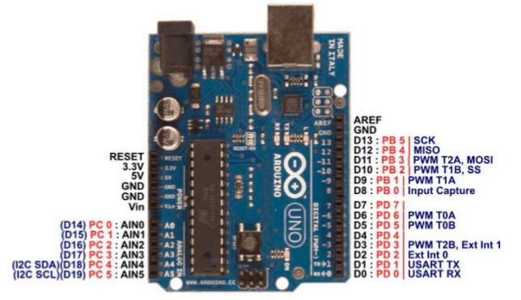Нижче наведені фото сконструйованої плати та розмітка плати Arduino uno.

***Рисунок 4.1.*** *Плата Arduino uno*

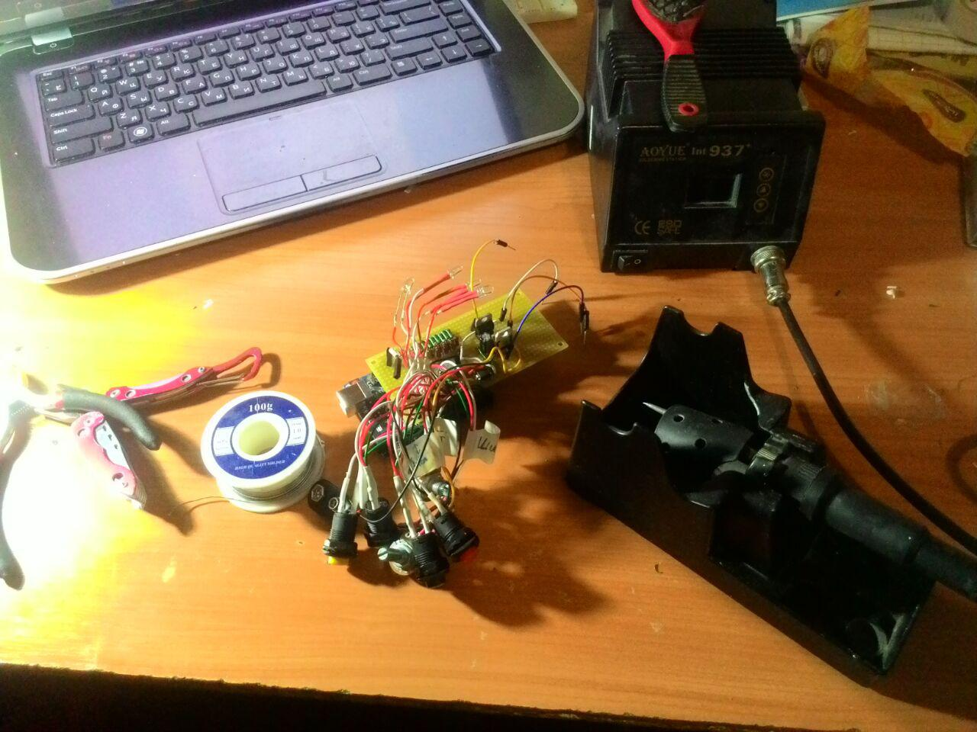***Рисунок 4.2.*** *Готовий прилад і інструменти, якими він сконструйований*

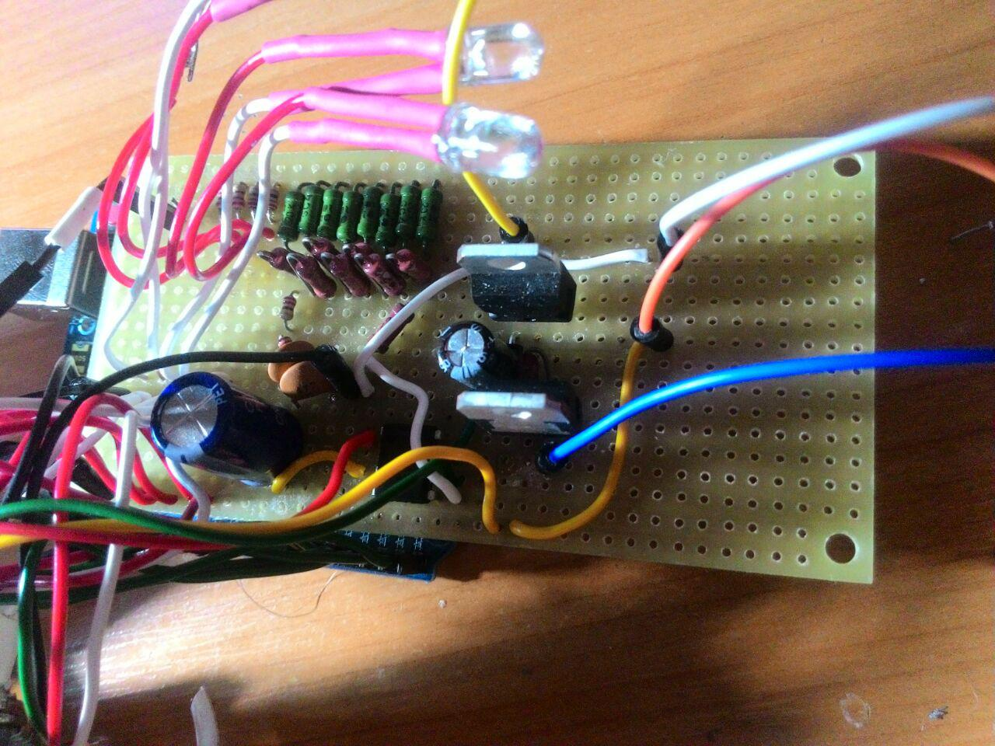

***Рисунок 4.3.*** *Сконструйована плата в приближенні*

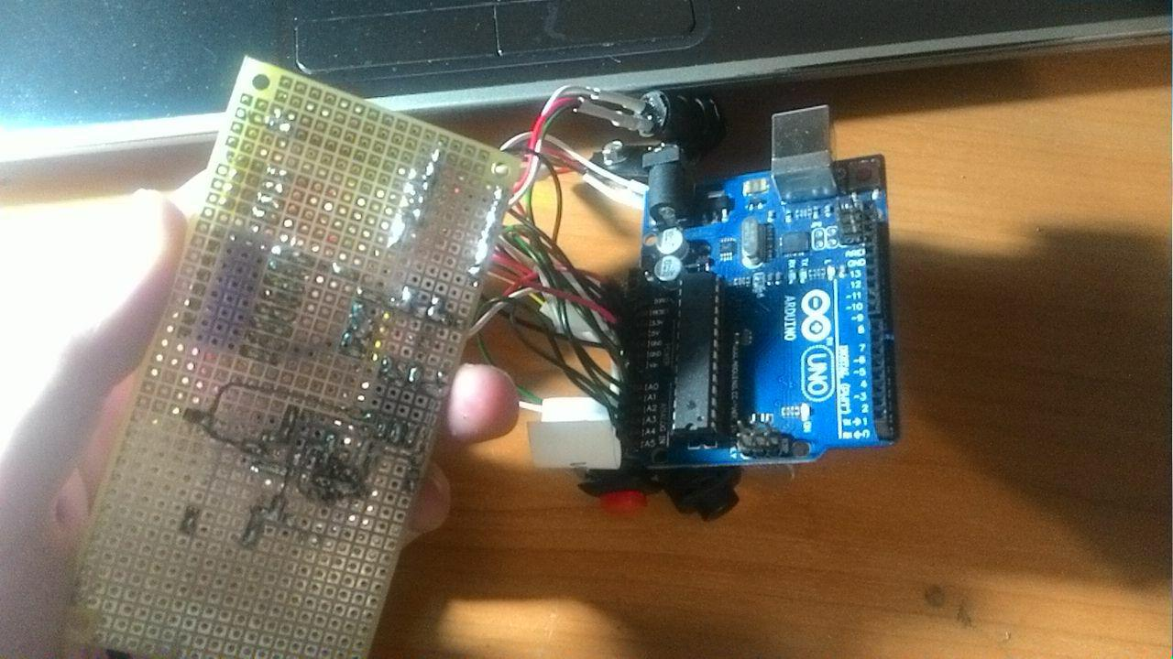

***Рисунок 4.4.*** *Сконструйована плата окремо від плати Arduino*

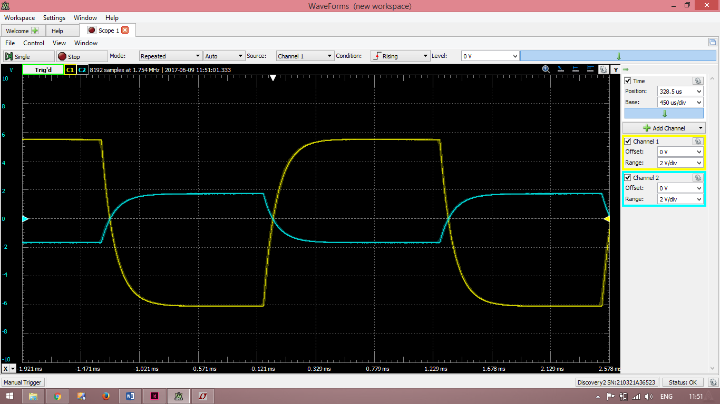

***Рисунок 4.5.*** *Імпульсний сигнал*

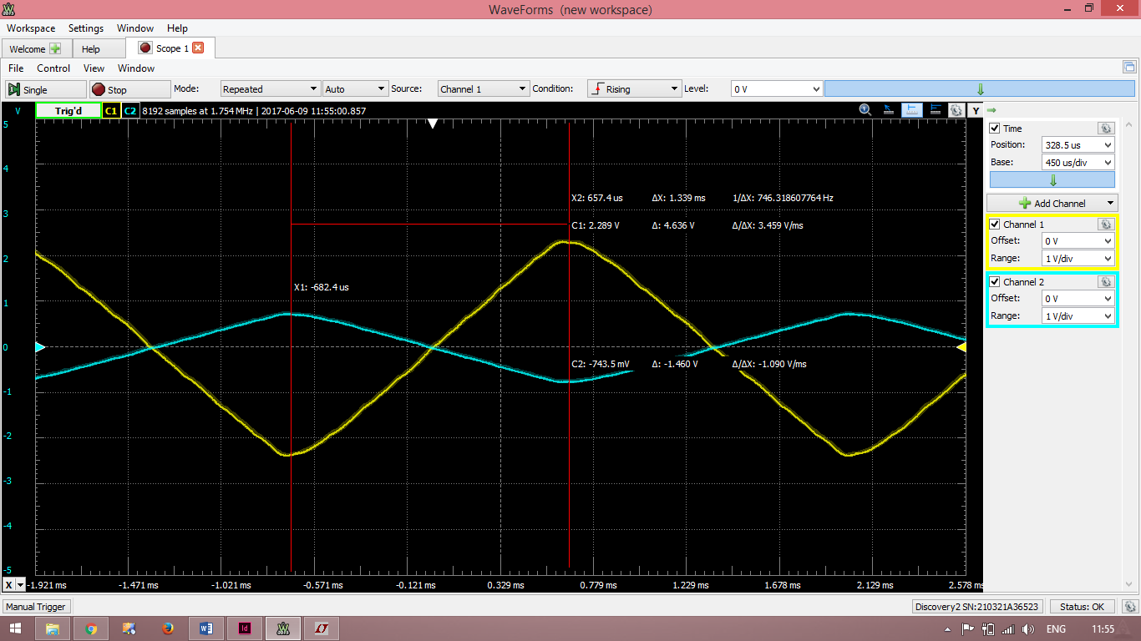

***Рисунок 4.6.*** *Трикутний сигнал*

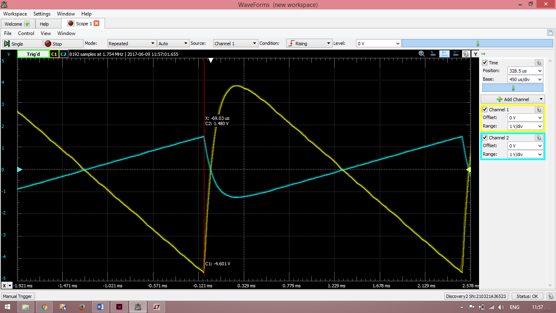

***Рисунок 4.7.*** *Пилкоподібний сигнал*

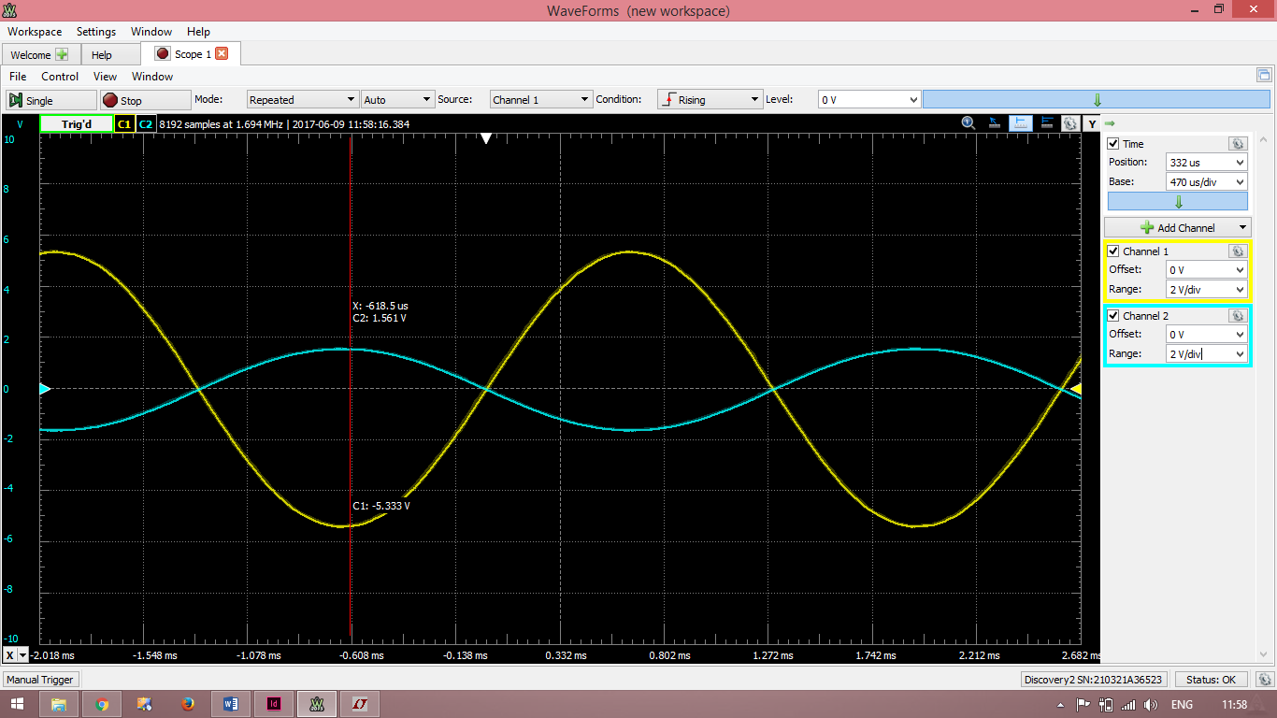

**Рисунок 4.8.**

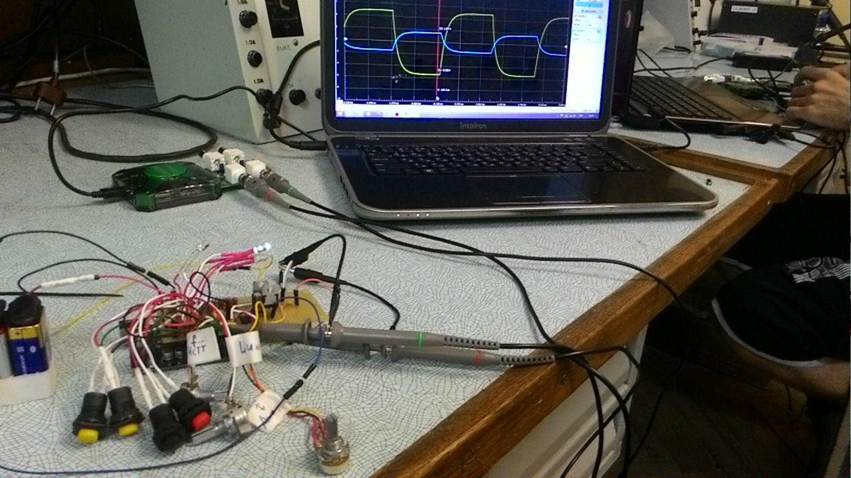

***Рисунок 4.9.***

Усі сигнали були виведені для опорів R1 = 4.6 кОм та R2 = 13.36 кОм. Коефіцієнт підсилення за напругою зберігається для кожного сигналу.

**ВИСНОВОК**

В результаті виконання поставленого завдання було реалізовано працюючу схему пристрою, що генерує прямокутній, трикутний, пилообразний та синусоїдальний сигнали.

Розрахований коефіцієнт підсилення за напругою для підсилювача пристрою, який становить 3, але може змінюватись залежно від опорів R1 та R2 потенціометра. Прилад працює в діапазоні напруг від 0 до 8 В.

Плата розроблена на основі перфорованої текстолітової основи з металізацією та живиться від 9В батарейки типу «крона».

Симуляція відповідає теоретичним розрахункам та практичним тестам, що показано в роботі. До курсової роботи надається відеозвіт про роботу пристрою.

**ПЕРЕЛІК ВИКОРИСТАНИХ ДЖЕРЕЛ**

1. Титце У., Шенк К. Полупроводниковая схемотехника. 12 е изд. Том I: Пер. с нем. – М.: ДМК Пресс, 2008. – 832 с.: ил. ISBN 5 94074 148 7 У
2. Хоровиц п., хилл У. Х80 Искусство схемотех.ники: Пер. с англ. - Изд. 2-е. - М.: Издательство БИНОМ 2014. - 704 с., ил. ISBN 978-5-9518-0351-1
3. Генератор сигналов на Arduino. Режим доступу: http://cxem.net/arduino/arduino62.php/
4. Цифроаналоговые преобразователи R-2R. Режим доступу: <http://digteh.ru/digital/R2R/>
5. ЦАП на основе резистивной матрицы R-2R и его реализация на микроконтроллере. Режим доступу: <http://radiohlam.ru/teory/dac_r-2r.htm>
6. Особливості застосування операційних підсилювачів при однополярному живленні. Режим доступу: <http://www.russianelectronics.ru/leader-r/review/intergal/352/doc/743/>
7. Звуковой усилитель класса В. Режим доступу: <http://soundbass.org.ua/teoriya/zvukovoj-usilitel-klassa-v.html>
8. Інвертуючий підсилювач. Режим доступу:

<http://elib.lutsk-ntu.com.ua/book/fepes/fizyka_ta_elektrotehnika/2012/12-39/page38.html>

1. LTspice XVII Режим доступу: http://www.linear.com/designtools/software/